题目：针对TSP（旅行商）问题的精确解和近似解的求解算法改进与对比测试

摘要
本实验针对TSP（旅行商）问题，利用DFS（深度优先）、BFS（广度优先）、DP（动态规划）算法分别求解精确解。其中，我们针对DFS算法进行了常规深度优先搜索并简单剪枝的dfs-0、进一步加强约束条件的dfs-1和引入贪心选择的dfs-2这三种细化算法；BFS和DP则使用常规的bfs-0以及dp-0算法。同时，为了进一步扩大数据规模适用性，以便使得更大规模的数据集被使用，我们不局限于仅仅求解精确解，还使用MST（最小生成树）算法和greedy（基础贪心）算法进行近似解的求解。针对上述五种精确解算法（dfs-0、dfs-1、dfs-2、bfs-0、dp-0）和两种近似解算法（MST、greedy）的解决方式，我们进行了数十个TSP问题数据集的测试。实验结果表明，在精确解的求解上，dfs-1基于dfs-0的优化明显，在同一数据集下，递归次数减少了200倍。而dfs-2的劣化也同样显著，较于dfs-1性能全面下降，较于dfs-0，虽然递归次数减少，但是由于大量的排序操作，运行时间明显提升，效率较低。近似解方面，基础的贪心算法在运行时间和近似比上都胜过了最小生成树法。两种求近似解的算法的近似比都较好，能求解达到了一定规模的问题。

关键词：TSP，DFS，BFS，DP，MST，greedy，近似解

目 录
一、实验目的 1
二、实验设计流程 1
三、代码实现 6
四、实验结果及复杂度分析 10
实验总结 12

实验目的
通过改进现有的常规算法，提高求解TSP问题精确解和近似解的效率，并对算法的性能进行比较分析。实现对TSP问题的求解的优化。

二、实验设计流程
1. 问题选择与初认知
我们预期在某一个NP-Hard问题上通过不同的算法策略进行比较，并针对其中某一个算法策略进行优化改进，以得到更好的性能和更准确的结果。经过小组内讨论与评估，我们最终选择了TSP（旅行商问题）。我们注意到该问题的数据集中，大部分数据来源于现实，具有很好的数学性质，而且扩展性强，是个很有研究意义的问题。
2. 数据特点分析
我们使用的数据集具有以下特点：
（1）节点均为现实中的城市，坐标为真实二维坐标。
（2）节点间距离为欧氏几何距离，满足三角不等式。
（3）所有图均为无向完全图。
3. 项目结构与仓库
我们使用git工具管理原始项目，并使用分支来管理项目进行的各个阶段。这不仅有助 于清晰地规划项目，更有利于多人协作时的有痕工作和版本控制。我们在要核心研究的主题和问题确定之前就建立了git仓库，准备所有可能需要用到的论文和数据集，推到仓库上面。针对git仓库，我们进行了可读性高、逻辑清晰的目录结构和分支结构管理。
- 目录结构：
我们对目录进行了资源（resource）、代码（src）、结果（result）的划分，在资源文件目录下分类论文和数据集用例，在代码项内按精确解代码和近似解代码进行分类。结果文件统一管理与result目录下。清晰的目录结构使得我们在整理数据集、预处理数据集、编写算法代码、测试数据时都能够方便、一目了然地存取文件。
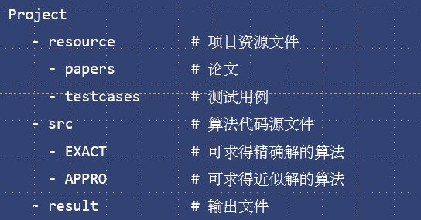

- 分支结构：
对于分支结构，由于组内有三名同学，我们希望每位同学都能各司其职，共同努力完成项目。为了使项目工作内容模块化，我们还对git仓库采取分支结构管理。main分支作为主分支贯穿始终，data-process分支用于数据的预处理，code分支用于存放求解精确解和近似解的算法的代码，output分支用于存放测试结果，submit分支用于项目作业的提交。这样的分支结构有利于耦合作业，使得我组成员能够很好的分工、并行地各司其职，实现效率最大化的同时方便管理。
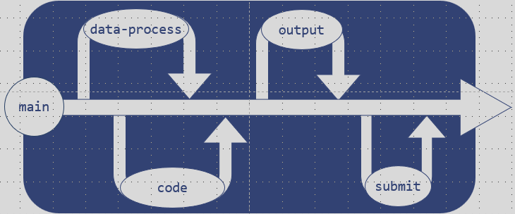

4. 数据处理（data-process分支）
确定研究主题和问题之后，我们对输入数据文件和对照文件做标准化处理，以便于代码的统一输入以及调试对照。在数据处理时我们发现，这一看似简单的过程并不是“straight forward”的。因为我们需要的数据集量很大，且数据集的初始格式不尽相同。有些数据集给出了距离矩阵，有些没有；有些的距离矩阵是完整的，有些是上三角或下三角矩阵；有些数据集从1号节点出发，回到原点，有些则从其他节点出发，不回到原点……这些数据集格式的不统一以及数据集数量的庞大给我们的工作造成了很大的麻烦。我们编写了一个快速处理数据集并输出标准格式的代码，核心代码如下：
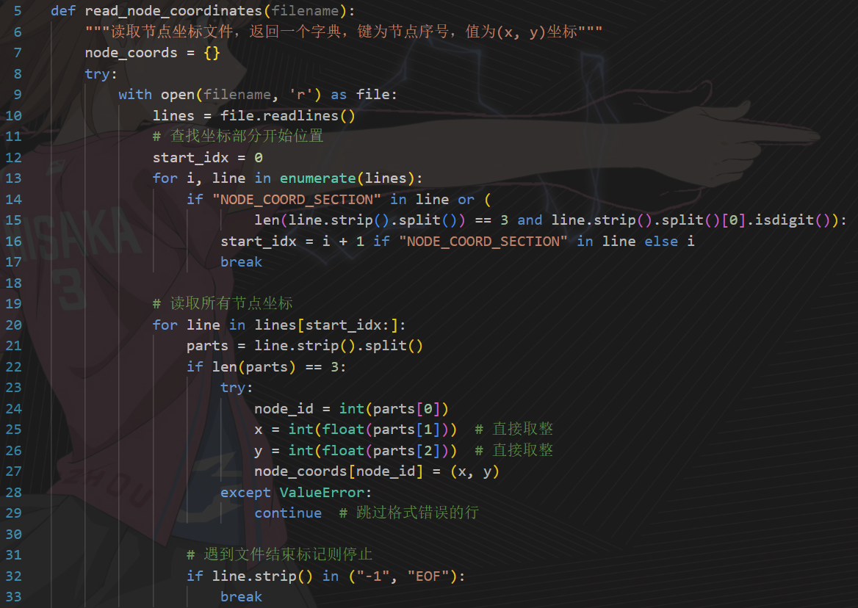
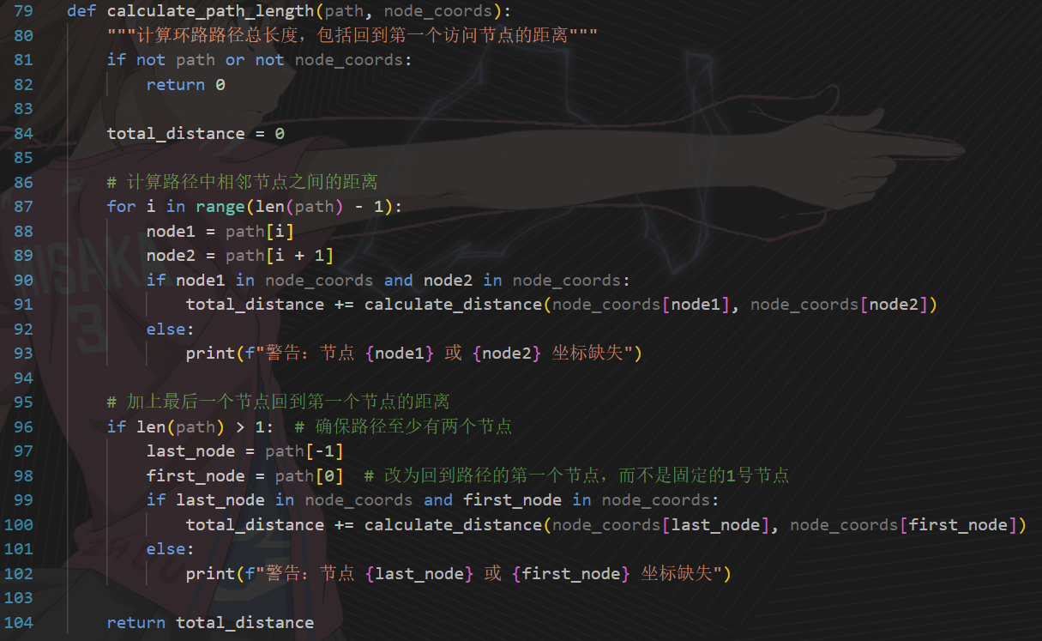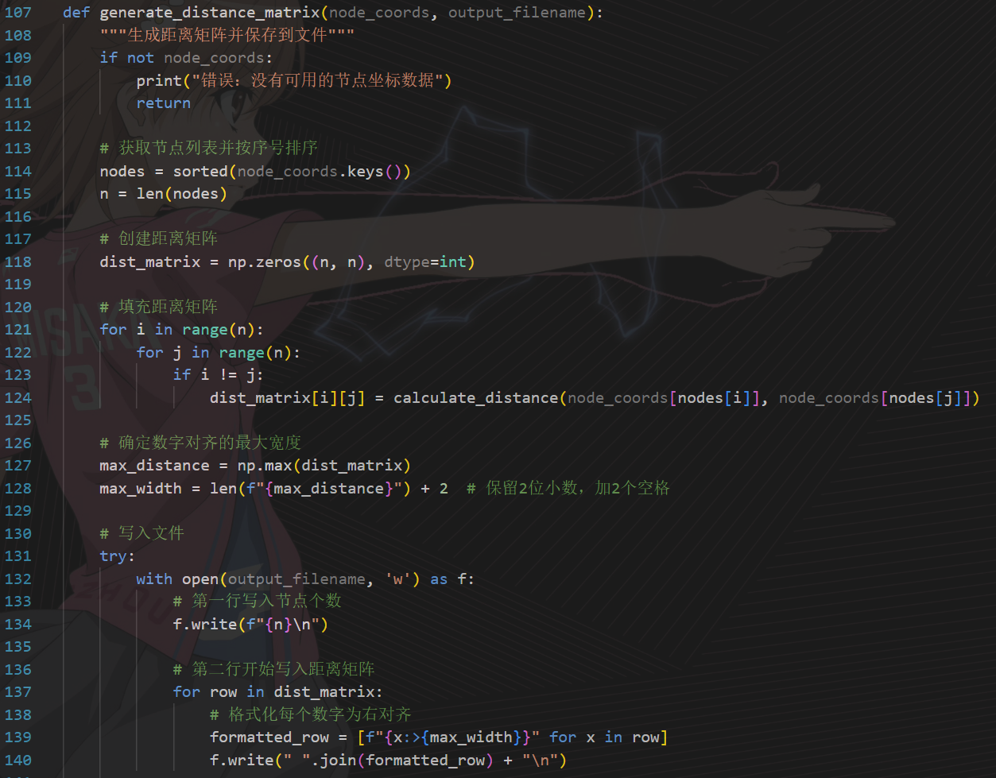
通过这样的高效处理，我们得到了格式一致的数据集，为之后的改进代码的输入端做好了基础。

5. 求解策略（code分支）
我们决定采用多种不同的策略来求解TSP问题。
在求解精确解的方法上：
（1）DFS
优点：状态空间树占用空间较少，且易于用递归实现。
缺点：当状态空间树很高时，函数调用栈可能溢出，并且难以在全局上进行优化。
（2）BFS
优点：易于在全局上进行简单优化
缺点：难以用代码实现分支限界优化，并且占用空间往往较大。
（3）DP
优点：执行速度较快。
缺点：是空间换时间的算法，求解规模有限。
在求解近似解的方法上：
（1）MST
（2）greedy贪心

6. 性能测试（output分支）
在全部代码编写完成后，为了对比不同算法策略的性能差异，我们需要生成输出文件并进行记录。对于求精确解的算法，由于可用数据集并不多，所以我们手动记录。对于求近似解的算法，由于几乎所有数据集都适用，因此为了批量生成输出文件，我们编写了一个shell脚本。
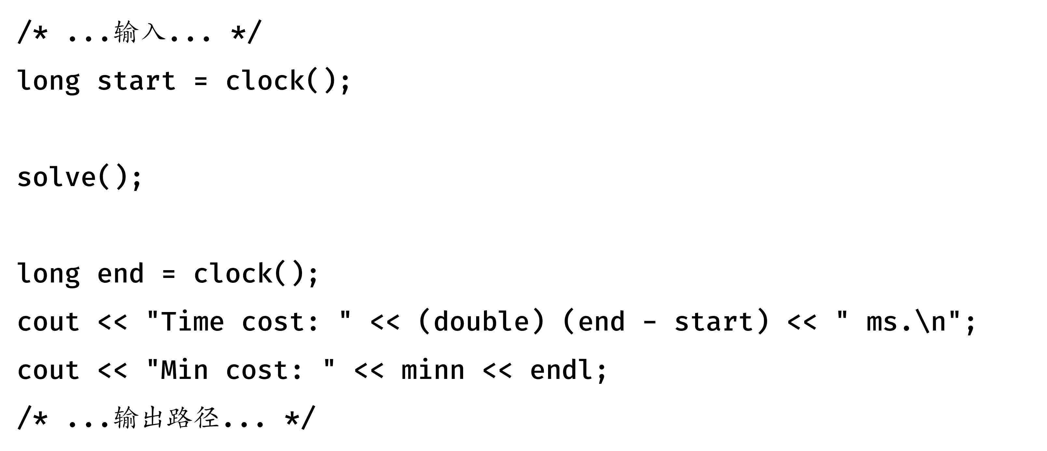
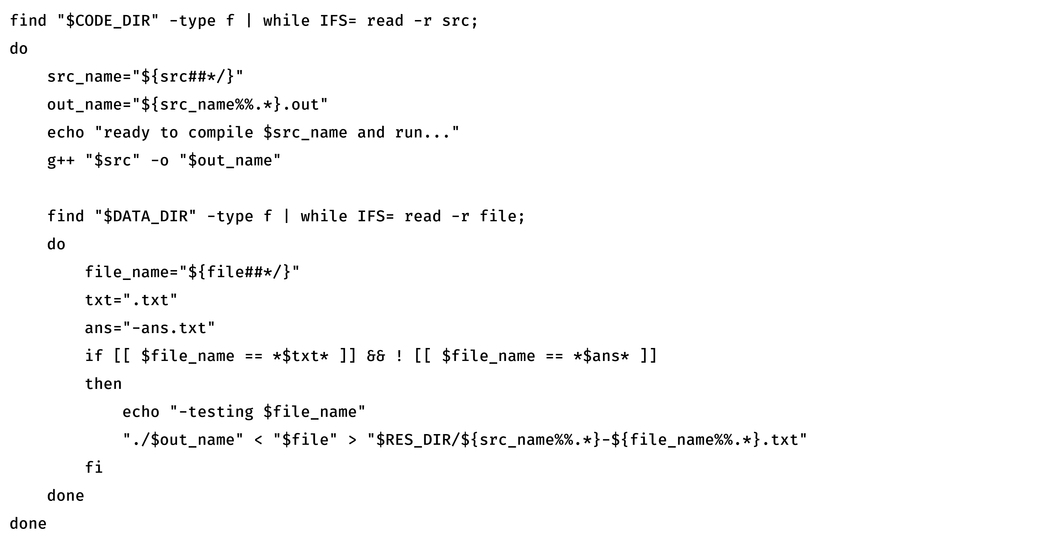
这样的脚本极大提高了生成输出文件的效率。
7. 项目整理与提交（submit分支）
完成算法性能的记录和对比分析之后，实验内容已全部结束。我们按照指导书的要求，格式化整理并提交所有资料。

三、代码实现
1. dfs-0
使用深度优先搜索并简单剪枝，能够正确求解n<=15（n为节点数）规模的问题。

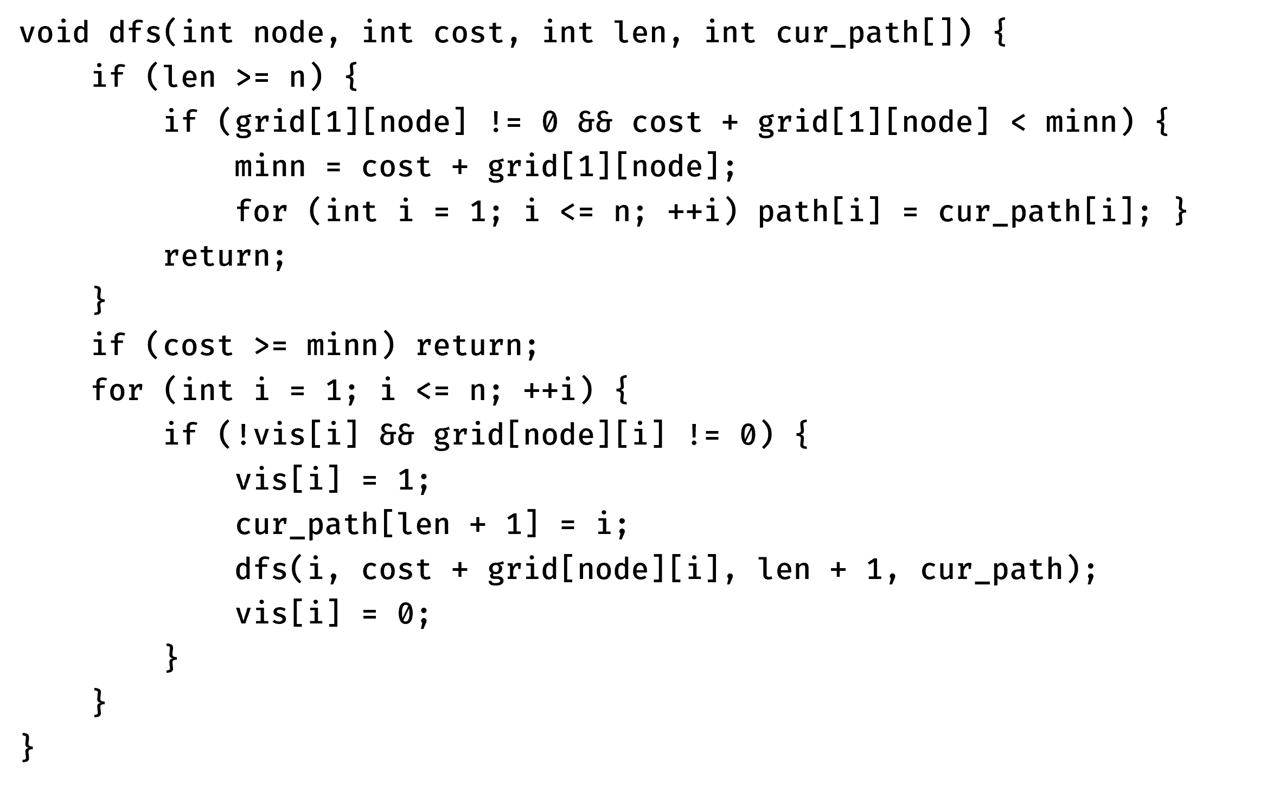

2. dfs-1
在dfs-0基础上进一步优化，加强约束条件，能够正确求解n<=17规模的问题。
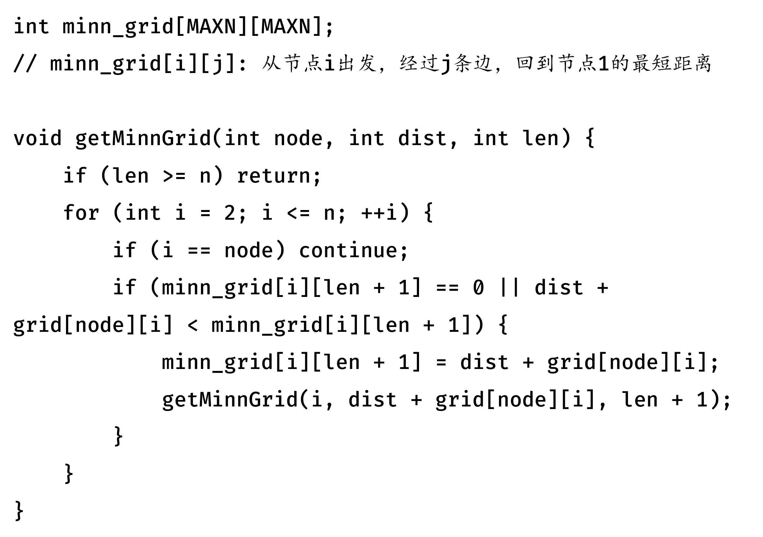
3. dfs-2
在dfs-1基础加入贪心选择，每次优先选择总花费最少的分支。失败的尝试，由于阶乘级的排序操作，性能远不如dfs-1。
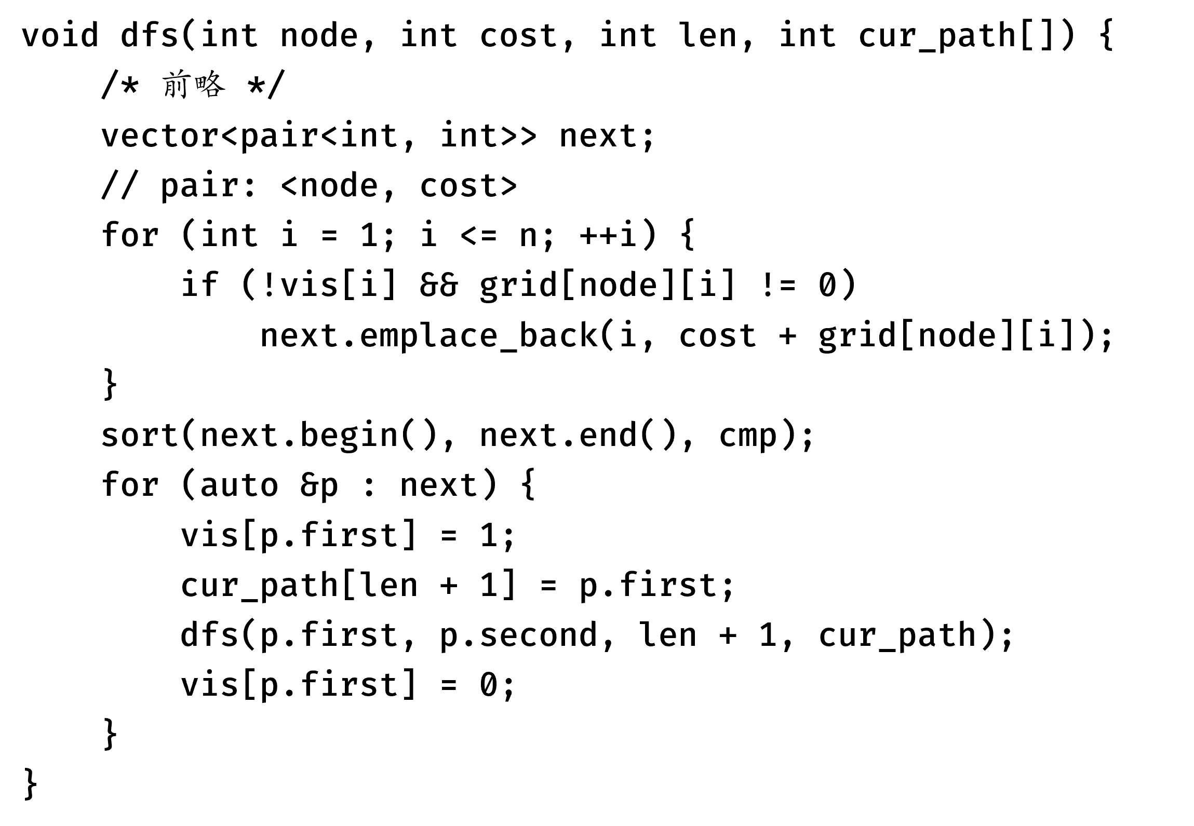

4. bfs-0
使用优先队列的广度优先搜索，每次优先选择总花费最少的分支。实现得并不好，只能正确求解n<=5规模的问题，往后内存不足。
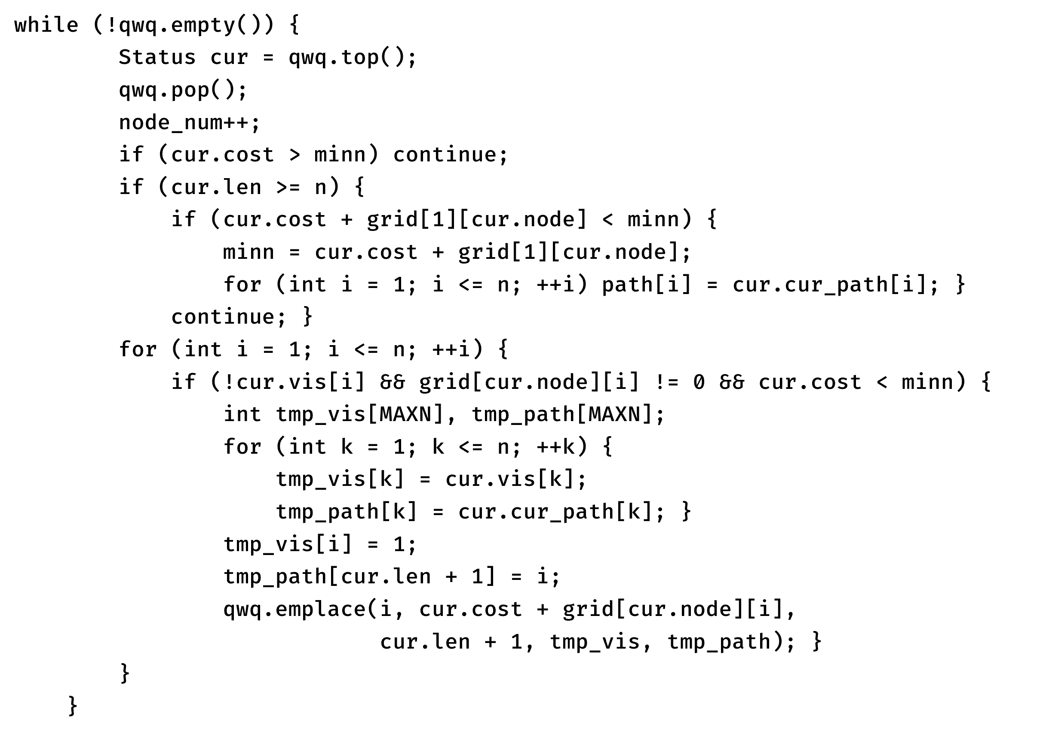
5. dp-0
使用递推实现的动态规划算法，需要回溯倒推最优路径。尽管使用了状态压缩，还是只能求解n<=17规模的问题。
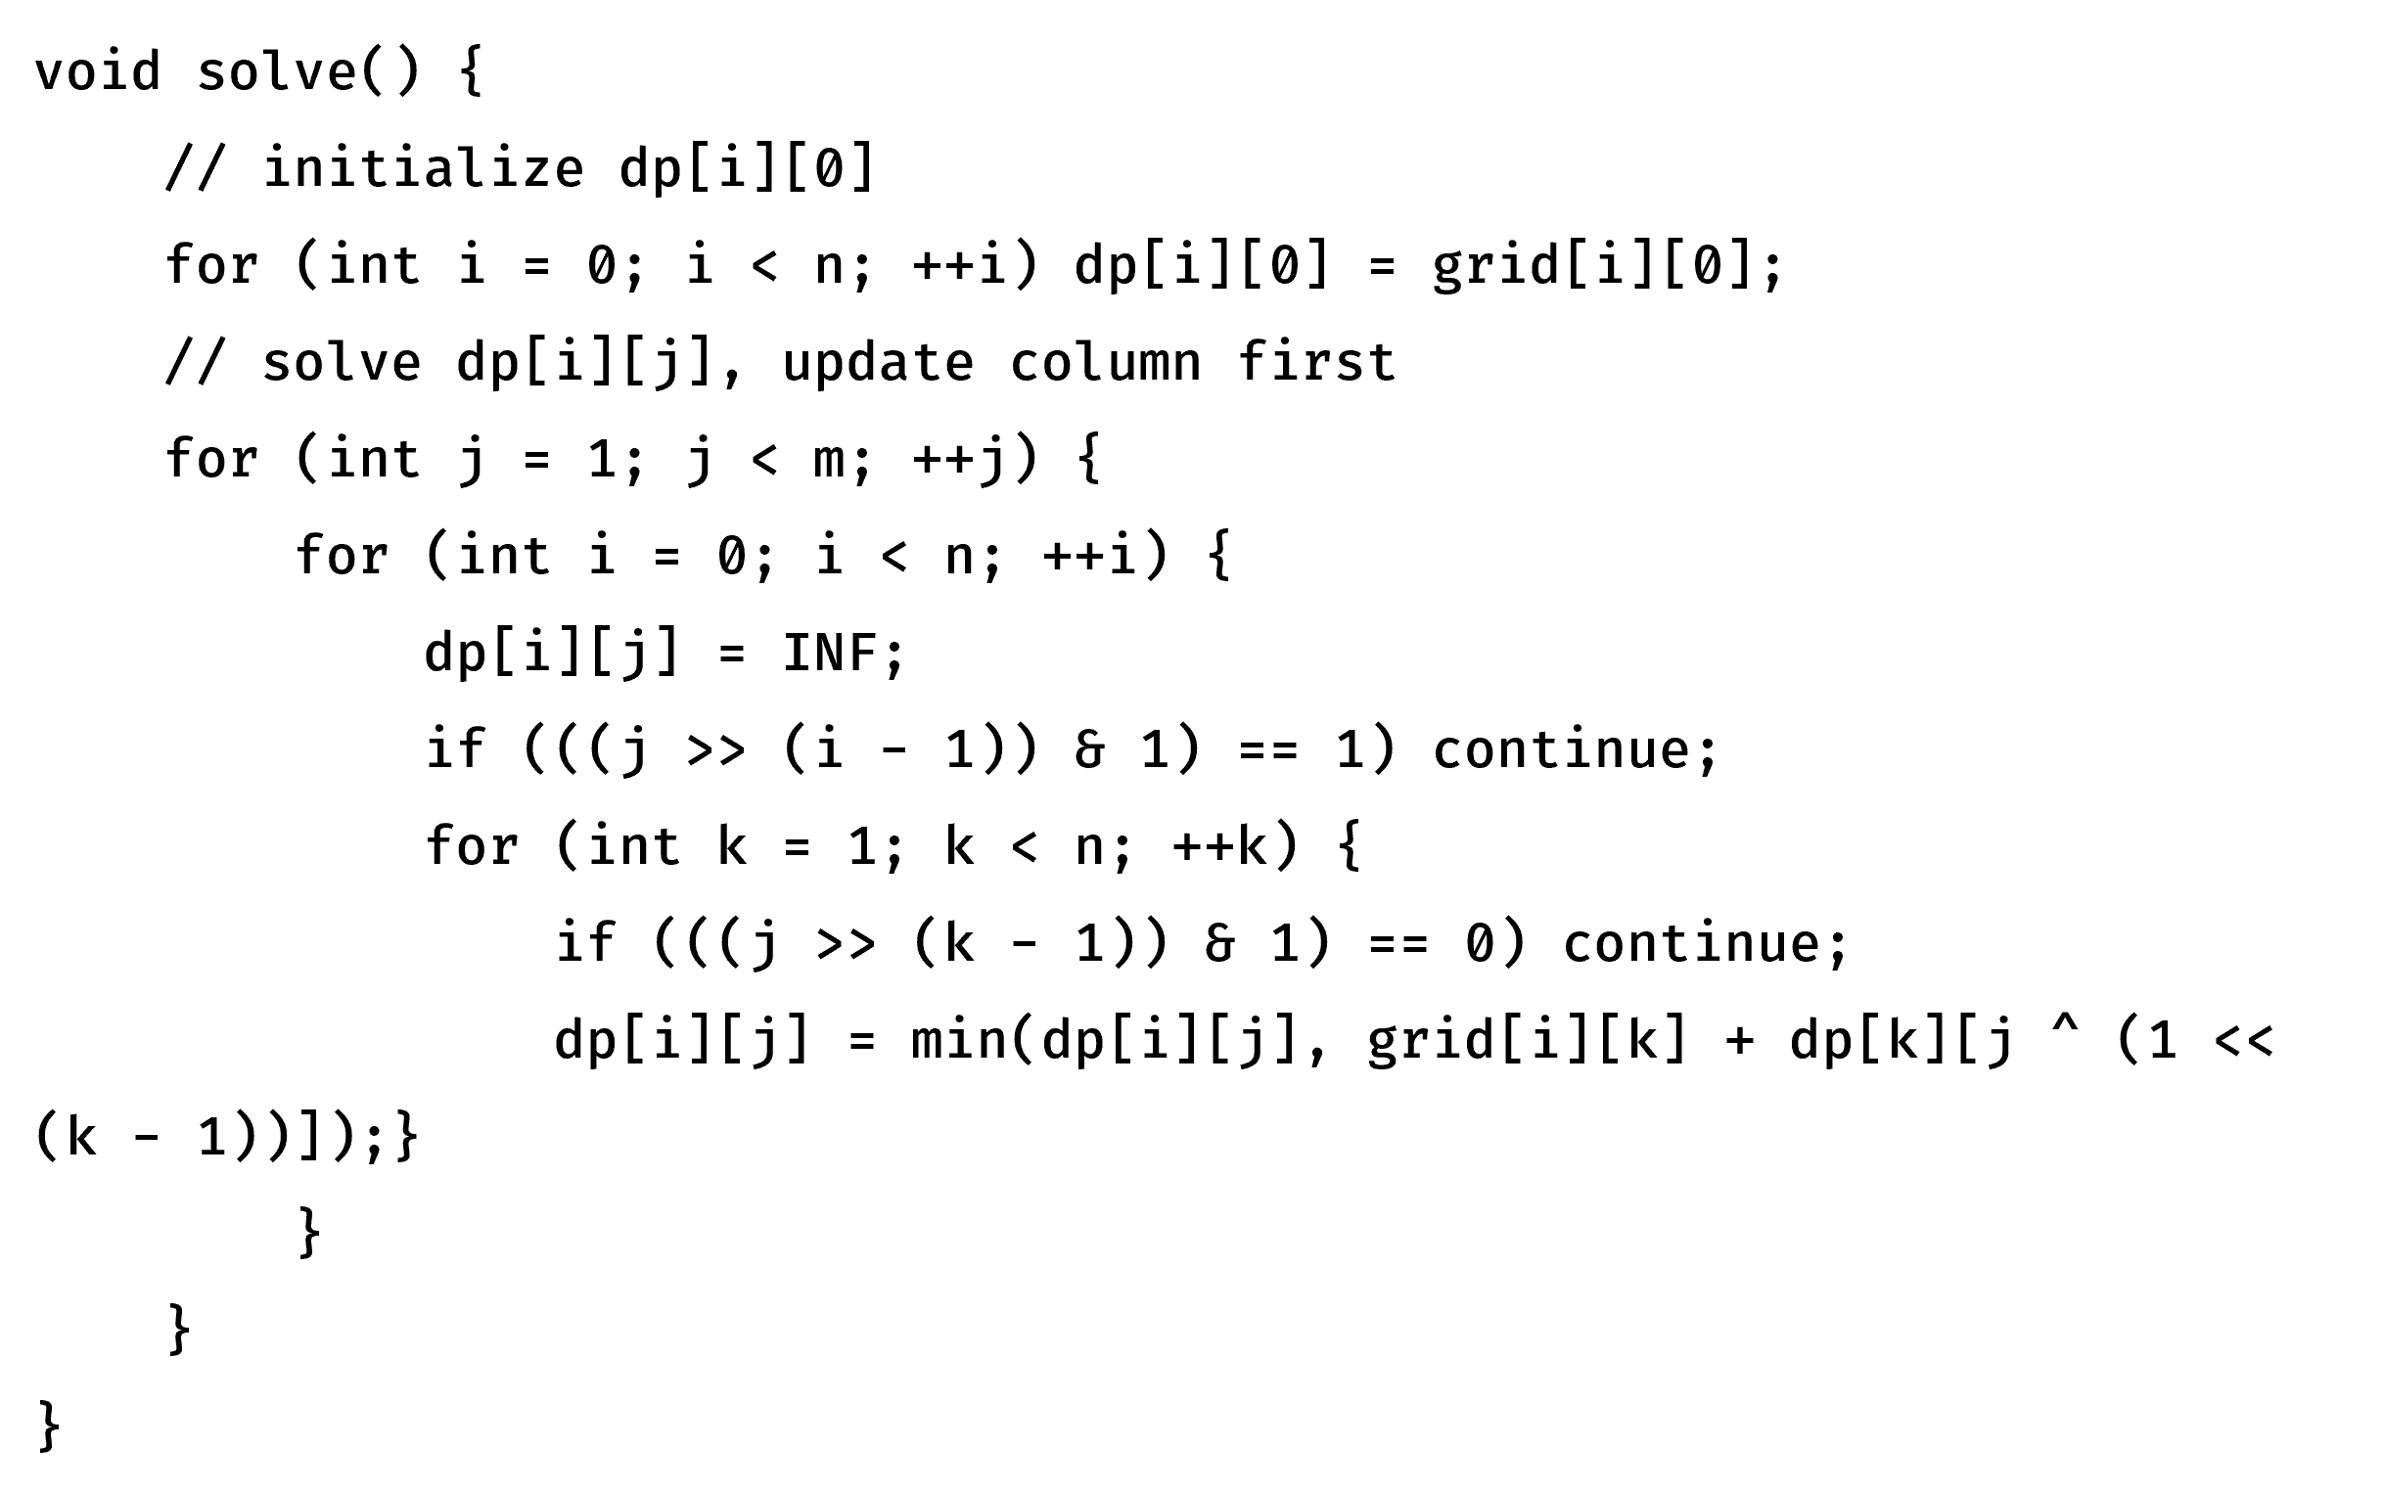

在以上代码编写结束后，我们发现数据集中只有一小部分数据能被利用，规模大于20的数据并不适用于以上算法。因此，我们决定不局限于仅仅求精确解，而是加入求近似解的算法以最大利用数据集。
在查阅资料后，我们发现由于数据满足三角不等式，所以可以使用最小生成树来进行启发式搜索，而基础的贪心算法也同样适用。从而有如下算法：

6. MST
先求出图的最小生成树，然后前序遍历生成路径，并求出当前花费。由于最小生成树与起点选取有关，因此需遍历所有起点。
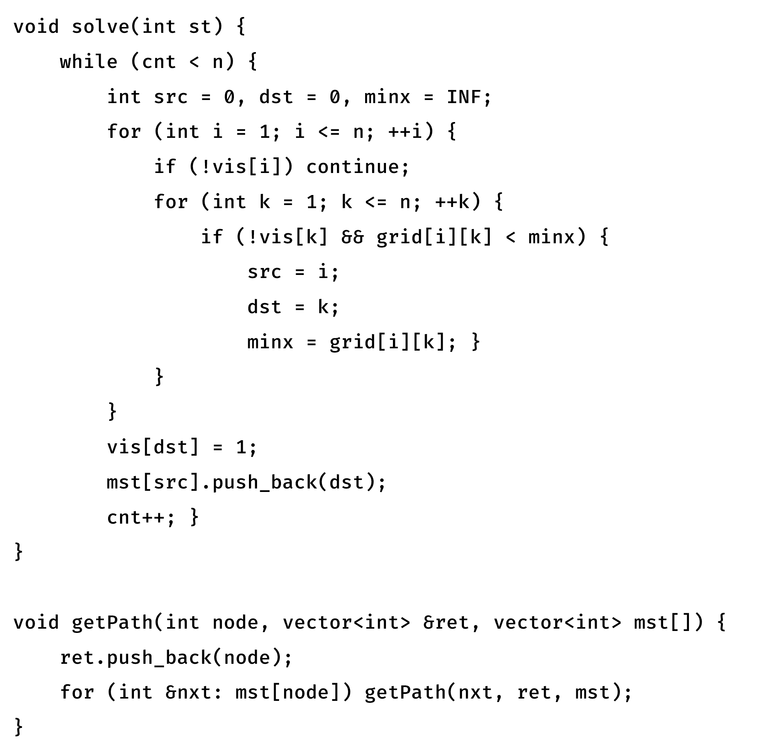

7. greedy
使用最简单的贪心算法，每次都选取距离当前节点最近的未访问节点，直至形成回路。同样需要遍历所有起点。
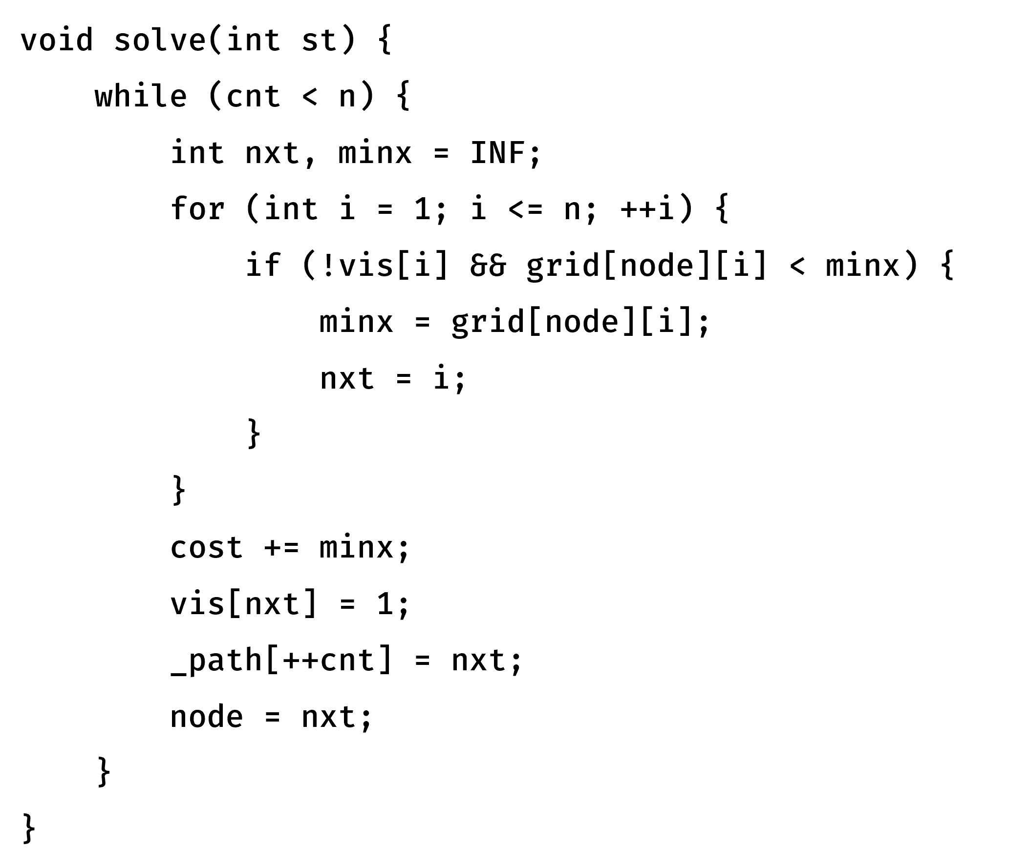

实验结果及复杂性分析
1. 实验结果
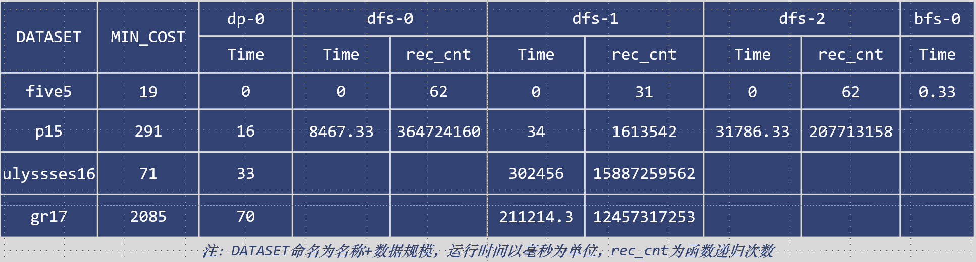
由上表可看出，算法性能基本与前述一致。其中dfs-1基于dfs-0的优化最为明显，在同一数据集下，递归次数减少了200倍，而dfs-2的劣化也同样显著，较于dfs-1性能全面下降，较于dfs-0，虽然递归次数减少，但是由于大量的排序操作，运行时间明显提升。

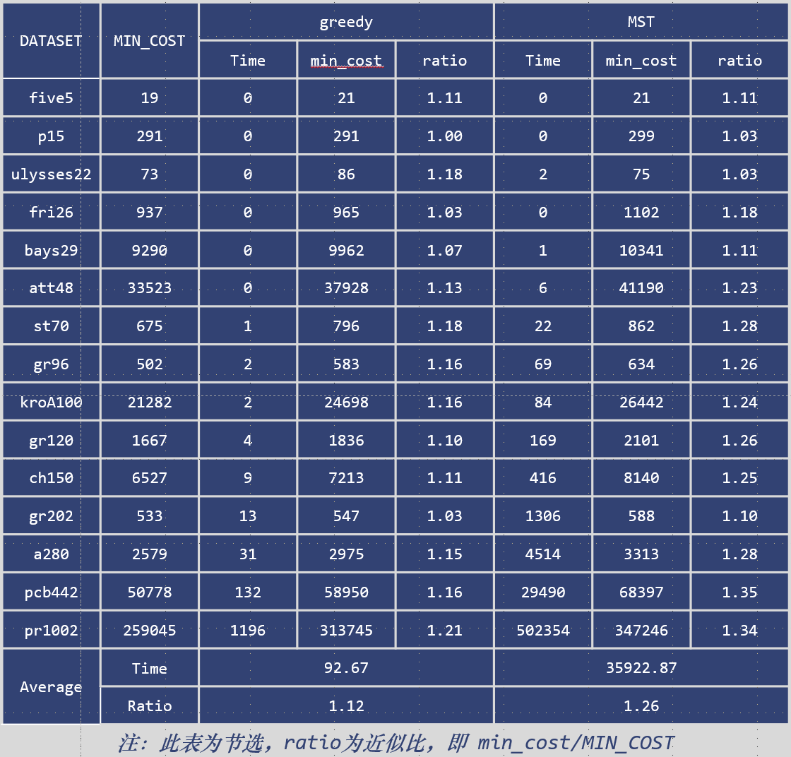
出人意料的是，基础的贪心算法竟然在运行时间和近似比上都胜过了最小生成树法，运行时间更是后者的约四百分之一。
两种求近似解的算法的近似比都不错，并且能求解达到了一定规模的问题。

2. 复杂度分析
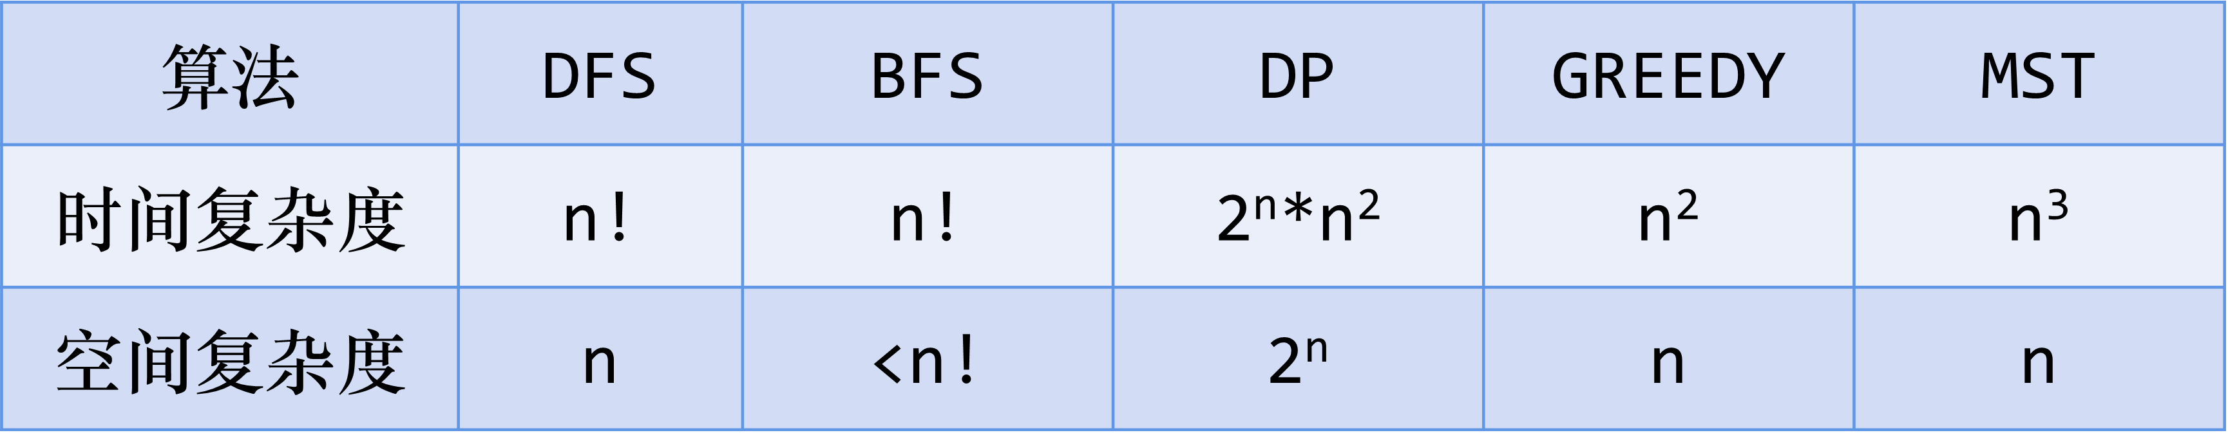
当我们说DFS无法求解某问题时，是指它的求解时间过长；
当我们说BFS和DP无法求解某问题时，是指系统无法分配内存。

实验总结
通过这次大作业，我们组的三名同学分工合作完成了对于TSP问题的相关算法研究、改进、测试。最终从精确解和近似解两个维度逼近TSP问题的答案，也对常规的DFS算法进行了高效的改进。从选题到数据处理，再到算法改进点和数据集测试，每一步我们都受益匪浅，在加深了对课内所学的常规算法的理解的同时，也认识到算法有无限的可能性，值得我们去深入挖掘。在本次大作业中，我们不仅锤炼了算法相关技术，还通过git工具的使用、数据预处理脚本编写、数据输出脚本编写等方式锻炼了项目相关的必备基础能力，同时锻炼了协作推进项目的合作能力，为今后更复杂的工程、科研项目的推进奠定了技术与经验基础，可谓收获颇丰。

